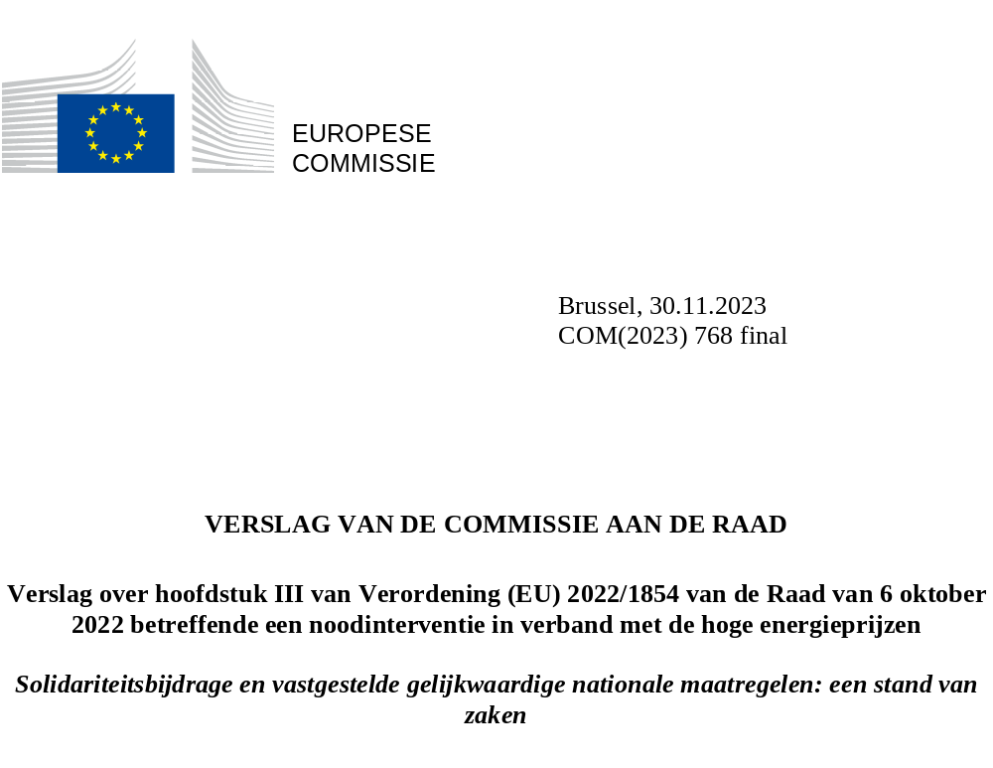

- Inleiding
Dit verslag bevat de bevindingen van de evaluatie van de bepalingen van hoofdstuk III van Verordening (EU) 2022/1854 van de Raad van 6 oktober 2022 betreffende een noodinterventie in verband met de hoge energieprijzen (hierna “verordening van de Raad” genoemd) in het licht van de algemene toestand van de fossiele-brandstofsector en het geboekte surplus aan winsten. Het verslag wordt door de Commissie aan de Raad voorgelegd overeenkomstig haar verslagleggingsverplichting uit hoofde van artikel 20 van de verordening van de Raad.
Het verslag heeft met name tot doel de toepassing door de lidstaten van de bij de verordening van de Raad vastgestelde solidariteitsbijdrage, dan wel de gelijkwaardige nationale maatregelen die zij als alternatief hebben vastgesteld, te evalueren. Deze evaluatie vindt plaats tegen de achtergrond van de ontwikkelingen in de fossiele-brandstofsector en de ontwikkeling van de in deze sector gegenereerde winsten. Het verslag is gebaseerd op informatie die door de lidstaten aan de Commissie is verstrekt overeenkomstig hun verslagleggingsverplichting uit hoofde van artikel 19, lid 4, van de verordening van de Raad, en op een interne analyse door de Commissie.
- Achtergrond
De verordening van de Raad is op 6 oktober 2022 door de Raad vastgesteld. Zij trad op 8 oktober 2022 in werking. De verordening maakte deel uit van de noodinterventie van de Commissie op de Europese energiemarkten met als doel de dramatische prijsstijgingen als gevolg van de Russische aanvalsoorlog tegen Oekraïne aan te pakken. De zeer hoge prijzen op de elektriciteitsmarkten sinds september 2021, in combinatie met een toegenomen risico op een tekort aan Russisch gas sinds maart 2022, en de uitzonderlijk hoge temperaturen in de zomermaanden van 2022, die gevolgen hadden voor de vraag naar elektriciteit, hebben in de hele Unie een algemeen negatief effect gehad. Consumenten en bedrijven in alle lidstaten werden geconfronteerd met hogere energie- en elektriciteitsprijzen, terwijl de inflatie toenam en de economische groei vertraagde. De verordening van de Raad had een uitzonderlijk, gericht en tijdelijk karakter, met een tweeledig doel: ingrijpen op de elektriciteitsmarkt om de vraag naar elektriciteit te verminderen en herverdeling van de uitzonderlijk hoge winsten van bepaalde actoren in de energiesector, met name onder eindafnemers. Een recente Flash Eurobarometer bevestigt dat Europeanen over het algemeen (86 %) sterk voorstander zijn van de maatregelen die de EU in 2022 heeft genomen om consumenten en bedrijven te beschermen door de directe effecten van de volatiliteit van de energieprijzen te beperken.
Voortbouwend op de maatregelen die de Commissie in oktober 2021 met de toolbox voor energieprijzen uiteen heeft gezet, alsook op de mededeling van maart 2022 betreffende de beginselen van het REPowerEU-plan en het daaropvolgende in mei 2022 vastgestelde REPowerEU-plan, vormde de verordening van de Raad — samen met andere noodverordeningen (bv. inzake reductie van de gasvraag, gasopslag, een “marktcorrectiemechanisme” voor gasprijzen, coördinatie van gasaankopen, ook wel bekend als de “solidariteitsverordening”, en vergunningverlening voor hernieuwbare energie) — een volgende stap voorwaarts om een gecoördineerde en snelle respons te waarborgen op de noodsituatie waarmee de EU werd geconfronteerd.
Hoofdstuk II van de verordening van de Raad voorziet in maatregelen betreffende interventies op de elektriciteitsmarkt. Zij hebben betrekking op een indicatief en verplicht streefcijfer voor beperking van de vraag naar elektriciteit, een tijdelijk inkomstenplafond voor “inframarginale” elektriciteitsproducenten en steun voor consumenten via de uitbreiding van de bestaande toolbox. De maatregelen met betrekking tot de elektriciteitsmarkt in hoofdstuk II worden in dit verslag niet geanalyseerd, aangezien zij zijn geëvalueerd in een afzonderlijk verslag van de Commissie aan de Raad.
- Hoofdstuk III van de verordening van de Raad
In hoofdstuk III van de verordening van de Raad is een verplichte tijdelijke solidariteitsbijdrage vastgesteld voor het surplus aan winsten dat, afhankelijk van de beleidskeuze van de lidstaten, in het boekjaar 2022 en/of 2023 is gegenereerd door EU-ondernemingen en vaste inrichtingen met activiteiten in de sectoren ruwe aardolie, aardgas, steenkool en raffinage, waarvan de omzet voor ten minste 75 % gekoppeld is aan de winning, ontginning, raffinage van aardolie en/of de vervaardiging van cokesovenproducten. De lidstaten moesten de solidariteitsbijdrage uiterlijk op 31 december 2022 hebben toegepast, tenzij zij op die datum gelijkwaardige nationale maatregelen hadden vastgesteld die bijdragen tot de betaalbaarheid van energie. Deze maatregelen hebben vergelijkbare doelstellingen en zijn onderworpen aan vergelijkbare regels als die voor de solidariteitsbijdrage, en genereren opbrengsten die vergelijkbaar zijn met of hoger zijn dan de geraamde opbrengsten van de solidariteitsbijdrage.
De verordening van de Raad voorziet in de grondslag voor de berekening van de solidariteitsbijdrage en in een minimumpercentage. Meer in het bijzonder geldt dat alleen de belastbare winst gemaakt in 2022 en/of 2023 die meer dan 20 % hoger ligt dan de gemiddelde belastbare winst in de vier boekjaren die aanvangen op of na 1 januari 2018, mag worden onderworpen aan de solidariteitsbijdrage. Het door de lidstaten vastgestelde minimumpercentage mag niet lager zijn dan 33 %. Beide elementen zorgen ervoor dat de solidariteitsbijdrage evenredig is. Voorts worden in hoofdstuk III ook de doeleinden opgesomd waarvoor de opbrengsten van de solidariteitsbijdrage moeten worden aangewend om ervoor te zorgen dat de maatregel de schadelijke gevolgen van de energiecrisis voor huishoudens en bedrijven in de hele Unie beperkt en verzacht, en tegelijkertijd de interne markt beschermt en het risico van verdere versnippering voorkomt.
Hoofdstuk III van de verordening van de Raad is tot en met 31 december 2023 van toepassing. Dit doet geen afbreuk aan de verplichting van de Commissie om uiterlijk op 15 oktober 2024 opnieuw verslag uit te brengen aan de Raad over de toepassing van hoofdstuk III in de lidstaten. De reden hiervoor is dat de lidstaten de solidariteitsbijdrage of de door hen vastgestelde gelijkwaardige nationale maatregelen ook in het boekjaar 2023 kunnen toepassen, in welk geval dergelijke maatregelen opbrengsten blijven genereren.
- Algemene toestand van de fossiele-brandstofsector
In deze afdeling wordt een overzicht gegeven van de ontwikkelingen in de fossiele-brandstofsector sinds de vaststelling van de verordening van de Raad. Zoals nader toegelicht in afdeling 6.3 van dit verslag, hebben deze ontwikkelingen aanzienlijke gevolgen gehad voor de begrotingen van de lidstaten. Hoofdstuk III van de verordening van de Raad tot vaststelling van een verplichting voor de lidstaten om de solidariteitsbijdrage toe te passen of als alternatief gelijkwaardige nationale maatregelen vast te stellen, heeft de lidstaten geholpen een deel van de financiële lasten te dragen in verband met de kosten van energiemaatregelen ter ondersteuning van huishoudens en bedrijven.
De stijging van de energieprijzen vormde een uniek en gunstig ondernemingsklimaat voor bedrijven die, ondanks de heersende onzekerheid, actief zijn op het gebied van fossiele brandstoffen. Als gevolg daarvan bood de energiecrisis van 2022 de perfecte gelegenheid voor het genereren van uitzonderlijke winsten in de hele waardeketen, met aanzienlijk gunstigere marktomstandigheden dan vóór de crisis. Sommige bedrijven waren beter dan andere in staat om hun strategie voor hedging- en langetermijncontracten aan te wenden om te midden van deze volatiliteit gunstige voorwaarden te garanderen. Met de geleidelijke daling van de energieprijzen in 2023 (nog altijd boven het historisch niveau) is het klimaat voor het genereren van uitzonderlijke winsten echter gematigd ten opzichte van de buitengewone omstandigheden van het voorgaande jaar 2022, nu bedrijven te maken hebben met een onzekerder economisch klimaat en stijgende kapitaalkosten.
Tabel 1: Gemiddelde prijzen vóór de crisis 2018-2021, 2022 en 2023 (tot november) (bronnen: Europese Commissie, Hoofdeconoom DG ENER, op basis van S&P Global Commodities, VaasaETT, Weekly Oil Bulletin)
Gemiddeld | Vóór de crisis (2018-2021) | 2022 | 2023 (tot november)
Groothandelsprijs gas EUR/MWh | 23 | 123 | 41
Detailhandelsprijs gas EUR/MWh | 69 | 137 | 116
Steenkool EUR/ton | 70 | 283 | 122
Olie EUR/vat | 54 | 97 | 77
Diesel EUR/l | 1,29 | 1,83 | 1,68

Aardgas
De in 2022 genomen maatregelen hebben de druk op de energiemarkten doen afnemen en daarmee de aardgasprijzen doen dalen: in het begin van de herfst van 2023 lagen zij tussen 40 EUR/MWh en 50 EUR/MWh, ten opzichte van meer dan 200 EUR/MWh in de zomer van 2022 en circa 20 EUR/MWh vóór de crisis. De prijzen blijven echter volatiel en liggen hoger dan de historische gemiddelden. Daarnaast is er nog altijd sprake van een aantal risico’s die, indien zij zich daadwerkelijk zouden voordoen, de situatie aanzienlijk zouden verslechteren. Het gaat hierbij onder meer om een opleving van de vraag naar vloeibaar aardgas (lng) in Azië, waardoor de beschikbaarheid van gas op de mondiale gasmarkt zou afnemen, om extreme weersomstandigheden die van invloed kunnen zijn op de opslag van waterkracht en de productie van kernenergie, waardoor meer gebruik moet worden gemaakt van gasgestookte elektriciteitsopwekking, en om een aantal andere mogelijke verstoringen van de gasvoorziening, waaronder een volledige stopzetting van de gasinvoer uit Rusland of een verstoring van de bestaande kritieke gasinfrastructuur. De huidige crisis in het Midden-Oosten vormt een bijkomend belangrijk geopolitiek risico met mogelijke gevolgen voor de gasprijzen en -voorziening.

In de aanloop naar de winter van 2023 is de EU nog altijd veerkrachtiger en beter voorbereid om de prijsvolatiliteit tot een minimum te beperken dankzij de aanhoudend ruime toevoer van lng (ten opzichte van juni 2021 steeg de invoer van lng in juni 2023 met 98 %), de historisch hoge vullingsgraad (het jaarlijkse streefcijfer van een vullingsgraad van 90 % werd medio augustus bereikt, ruim vóór de uiterste termijn van november), de inspanningen op het gebied van gasvraagreductie (-17 % voor de periode augustus 2022 tot en met juli 2023, oftewel meer dan de doelstelling van 15 %), en de versnelde uitrol van hernieuwbare energiebronnen (naar schatting +41 GW aan zonne-energie en +15 GW aan windenergie in 2022, met een jaarlijkse besparing van circa 11 miljard kubieke meter aan gasverbruik).

Aangemoedigd door de ongeziene EU-reactie heeft de EU de weggevallen Russische gasvolumes gedeeltelijk gecompenseerd: de afhankelijkheid van de EU van Russisch gas is dankzij een toename van de lng-invoer en de invoer via pijpleidingen van betrouwbaardere internationale partners gedaald van 45 % in 2021 naar 15 % in 2023.

Ruwe olie en geraffineerde olieproducten
De mondiale prijzen voor ruwe olie zijn onlangs gedaald tot minder dan 85 USD/vat als gevolg van een algemene verbetering van de fundamentele marktontwikkelingen, hetgeen wijst op minder krapte op de markt. Dit wordt gedeeltelijk tenietgedaan door de risicopremie op de markt naar aanleiding van recente gebeurtenissen in het Midden-Oosten die het toekomstige aanbod in het gedrang kunnen brengen. De olieprijzen waren gestegen als reactie op de crisis in het Midden-Oosten en op de verlenging tot het einde van het jaar van de vrijwillige productieverlaging die OPEC+ begin april en juni 2023 had aangekondigd (de maatregel van OPEC+ had tot doel de dalende tendens van de olieprijzen te keren: van circa 100 USD/vat in oktober 2022 en circa 60 USD/vat in de eerste helft van 2021, naar minder dan 75 USD/vat in juni 2023). De dalende trend werd geschraagd door westerse sancties en prijsplafonds op Russische olie, alsook door zorgen over de mondiale macro-economische vooruitzichten, met name gezien de zwakke economische positie van China en de aanscherping van het mondiale monetaire beleid. Aangespoord door het EU-embargo op Russische olie is de EU erin geslaagd haar afhankelijkheid van Russische olie terug te dringen door middel van diversificatie.
Wat geraffineerde olieproducten betreft, zijn de prijzen van olieproducten — na een scherpe daling tot het begin van de zomer van 2023, waarbij de dieselprijzen in juni 2023 1,55 EUR/l bedroegen ten opzichte van meer dan 2 EUR/l in het voorgaande jaar — onlangs weer gestegen (de prijs van diesel lag begin november op 1,75 EUR/l). Dit is een weerspiegeling van de stijging van de prijzen van ruwe olie in de afgelopen maanden die wordt geschraagd door de sterke vraag die recentelijk tot hogere raffinagemarges voor Europese raffinaderijen heeft geleid. Voor diesel golden in juni en oktober 2022 prijspieken (meer dan 2 EUR/l) als gevolg van het feit dat Midden- en Oost-Europa tot dan toe voornamelijk afhankelijk waren van Russische diesel en het enige tijd duurde om alternatieve bronnen te vinden.
De mondiale economische vooruitzichten, de mogelijke verlenging van de productieverlagingen van OPEC+, de spanningen naar aanleiding van de oorlog van Rusland tegen Oekraïne en het conflict in het Midden-Oosten, alsook de snelheid van het herstel van China, zijn vier belangrijke factoren die wereldwijd de vraag naar en het aanbod van olie, alsmede de mondiale olieprijzen, in de rest van 2023 en de nabije toekomst kunnen beïnvloeden.
Steenkool
Na een piek van meer dan 400 EUR/ton in de zomer van 2022 ten opzichte van de prijzen van vóór de crisis van circa 50 EUR/ton, zijn de steenkoolprijzen voortdurend gedaald en hebben ze in de zomer van 2023 een stabiel niveau bereikt van circa 100 EUR/ton. Het EU-embargo op Russische steenkool in het kader van het vijfde sanctiepakket heeft Europa in staat gesteld volledig te diversifiëren ten opzichte van Russische steenkool door alternatieven van betrouwbaardere partners te verkrijgen, als gevolg waarvan de prijzen zijn gestabiliseerd.
- Overzicht van de toepassing door de lidstaten van hoofdstuk III van de verordening van de Raad
Artikel 14 van de verordening van de Raad bood de lidstaten de mogelijkheid de solidariteitsbijdrage toe te passen of gelijkwaardige nationale maatregelen vast te stellen. Overeenkomstig artikel 14, lid 3, moesten de lidstaten vóór 31 december 2022 maatregelen vaststellen en bekendmaken voor de uitvoering van de solidariteitsbijdrage. In de verordening van de Raad werd voor de lidstaten die als alternatief nationale maatregelen wilden toepassen, de uiterste termijn voor het kunnen aanmerken van een dergelijke maatregel als een vastgestelde gelijkwaardige nationale maatregel, ook vastgesteld op 31 december 2022.
Op de sluitingsdatum van dit verslag, 12 september 2023, hadden alle lidstaten verslag uitgebracht aan de Commissie in overeenstemming met hun verplichtingen uit hoofde van artikel 19, lid 4, van de verordening van de Raad, over de invoering van de solidariteitsbijdrage of de toepasselijke vastgestelde gelijkwaardige nationale maatregelen, over de wijzigingen aan hun nationale rechtskader daartoe, over de totale geraamde opbrengsten ervan en over de opbrengsten die zij tot dusver in 2023 hadden geïnd.
Van de 27 lidstaten die bij de Commissie verslag hebben uitgebracht, passen 15 lidstaten (AT, BG, DE, DK, EL, FI, FR, HR, IE, LT, NL, PL, RO, SI, SK) de solidariteitsbijdrage toe, en hebben 8 lidstaten (BE, CZ, EE, ES, HU, IT, PT, SE) gekozen voor de vaststelling of toepassing van gelijkwaardige nationale maatregelen, zoals krachtens de verordening van de Raad uitdrukkelijk toegestaan. Daarnaast meldden drie van de 27 lidstaten (LU, LV, MT) dat zij geen ondernemingen of vaste inrichtingen hebben die binnen het toepassingsgebied van de verordening van de Raad vallen en waarop de solidariteitsbijdrage van toepassing zou kunnen zijn. Na overleg met de diensten van de Commissie hebben die lidstaten geen uitvoeringsmaatregelen vastgesteld. Bepaalde andere lidstaten (FI, HR, SI) die verwachtten dat er weinig of geen ondernemingen of vaste inrichtingen binnen het toepassingsgebied zouden vallen, passen de verordening van de Raad wel toe en hebben uitvoeringsmaatregelen vastgesteld, maar verwachten slechts weinig opbrengsten te zullen genereren. Tot slot is één lidstaat (CY) nog bezig met de vaststelling van maatregelen.
Grafiek 2: overzicht van de toepassing door de lidstaten van hoofdstuk III van de verordening van de Raad (bron: Europese Commissie, DG TAXUD)
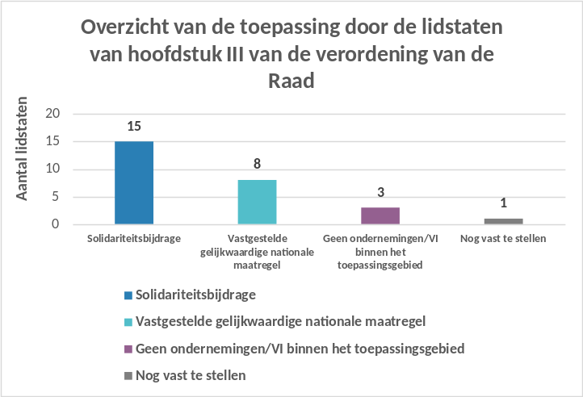
Binnen de groep lidstaten die een gelijkwaardige nationale maatregel hebben vastgesteld, hebben zes van de acht lidstaten gemeld dat dergelijke maatregelen zijn gebaseerd op andere reeds bestaande nationale maatregelen die van toepassing zijn op andere economische sectoren in hun rechtsgebied, zoals de banksector (CZ), de sector levensmiddelen en detailhandel (PT), of nationale kaders die van toepassing zijn op verkopers van olie en andere activiteiten in de energiesector (BE, EE, HU, CZ). IT paste in het boekjaar 2022 een reeds bestaande nationale maatregel toe en wijzigde deze in het licht van de voorschriften van de verordening van de Raad voor 2023. SE heeft zich laten inspireren door de solidariteitsbijdrage.
5.1 Lidstaten die de solidariteitsbijdrage toepassen
Wat de berekening van de solidariteitsbijdrage betreft, biedt de verordening van de Raad de lidstaten een aantal keuzemogelijkheden. Deze hebben bijvoorbeeld betrekking op het boekjaar waarop de maatregel van toepassing is en het voor de grondslag geldende percentage. Wat het gekozen boekjaar voor de toepassing van de solidariteitsbijdrage betreft, hebben 6 van de 15 lidstaten (AT, BG, DE, IE, RO, SI) ervoor gekozen de solidariteitsbijdrage toe te passen op zowel de boekjaren 2022 als 2023. Zes lidstaten (EL, FR, NL, HR, PL, SK) hebben gemeld dat zij de solidariteitsbijdrage alleen toepassen op het boekjaar 2022. Drie lidstaten (DK, FI, LT) hebben gemeld dat zij de solidariteitsbijdrage alleen toepassen op het boekjaar 2023. Wat het toepasselijke percentage betreft, passen tien lidstaten het minimumpercentage van 33 % toe (BG, DE, DK, EL, FI, FR, HR, LT, NL, PL), terwijl vijf lidstaten hogere percentages toepassen. Dit betreft meer in het bijzonder de volgende hogere percentages: 40 % (AT), 55 % (SK), 60 % (RO), 75 % (IE) en 80 % (SI).
5.2 Lidstaten die gelijkwaardige nationale maatregelen toepassen
Wat betreft de grondslag die wordt gebruikt door lidstaten die gelijkwaardige nationale maatregelen toepassen, gebruiken vier van de acht lidstaten (CZ, IT, PT, SE) belastbare winsten als grondslag en hebben vier andere lidstaten voor een andere grondslag gekozen. Voor deze laatste groep lidstaten ziet het beeld er als volgt uit: één lidstaat (BE) gebruikt het aantal ton verwerkte ruwe olie voor raffinaderijen als grondslag; één lidstaat (EE) gebruikt de waarde die wordt gecreëerd door de minerale bron waarop de heffing van toepassing is; één lidstaat (ES) gebruikt de netto-omzet; één lidstaat (HU) heeft twee afzonderlijke maatregelen ingevoerd op basis van verschillende grondslagen, te weten een gewijzigde heffingsgrondslag voor de vennootschapsbelasting met betrekking tot een inkomstenbelasting voor energieleveranciers, en een verschil in de wereldmarktprijs van ruwe olie uit de Russische Federatie en de hoeveelheid ruwe olie uit de Russische Federatie die in de desbetreffende maand is aangekocht, gemeten in vaten.
Wat de toepasselijke percentages voor door de lidstaten vastgestelde gelijkwaardige nationale maatregelen betreft, passen twee lidstaten (PT, SE) het in de verordening van de Raad vastgestelde minimumpercentage van 33 % toe. Daarnaast hanteert één lidstaat (IT) een hoger percentage van 50 %, en één lidstaat (CZ) een hoger percentage van 60 %. Eén lidstaat (ES) past een percentage van 1,2 % toe op basis van de omzet. Een andere lidstaat (HU) heeft een marge vastgesteld die in de loop der tijd varieert: het percentage voor de eerste maatregel is vastgesteld op 31 % voor 2022 en op 41 % voor 2023, en voor de tweede maatregel op 40 % tot en met 9 december 2022 en op 95 % vanaf 10 december 2022. Tot slot hebben twee lidstaten variabele percentages vastgesteld: 6,9 per ton verwerkte ruwe olie (BE), of een per kwartaal vast te stellen percentage (EE), afhankelijk van de minimum- en maximumpercentages, die worden vastgesteld per ton minerale energiebron.
Wat het toepasselijke boekjaar betreft, passen de betrokken lidstaten hun maatregelen ook in verschillende boekjaren toe. Meer in het bijzonder passen vier lidstaten (BE, PT, HU, ES) de door hen vastgestelde gelijkwaardige nationale maatregelen toe op de boekjaren 2022 en 2023. Eén lidstaat past deze maatregelen toe op het boekjaar 2022 (EE) en twee lidstaten op het boekjaar 2023 (IT, SE). Eén lidstaat (CZ) past de maatregel toe op de boekjaren 2022-2025.
- Geraamde en geïnde opbrengsten en het gebruik ervan in het kader van hoofdstuk III van de verordening van de Raad
6.1. Gerapporteerde geraamde opbrengsten
In het kader van het toezicht door de Commissie op de toepassing van hoofdstuk III van de verordening van de Raad hebben de lidstaten in maart 2023 de eerste voorlopige geraamde opbrengsten gerapporteerd. In het kader van dit verslag hebben twaalf lidstaten (BE, BG, DE, FR, EL, ES, HU, IE, IT, RO, SI, SK) in de zomer van 2023 hun geactualiseerde geraamde opbrengsten voor het boekjaar 2022 verstrekt. De geraamde opbrengsten voor het boekjaar 2022 (per 12 september 2023) bedragen 17,574 miljard EUR.
Tabel 2: Overzicht van de geraamde opbrengsten (in miljoen EUR) per 12 september 2023, zoals door de lidstaten aan de Commissie gerapporteerd voor het boekjaar 2022.
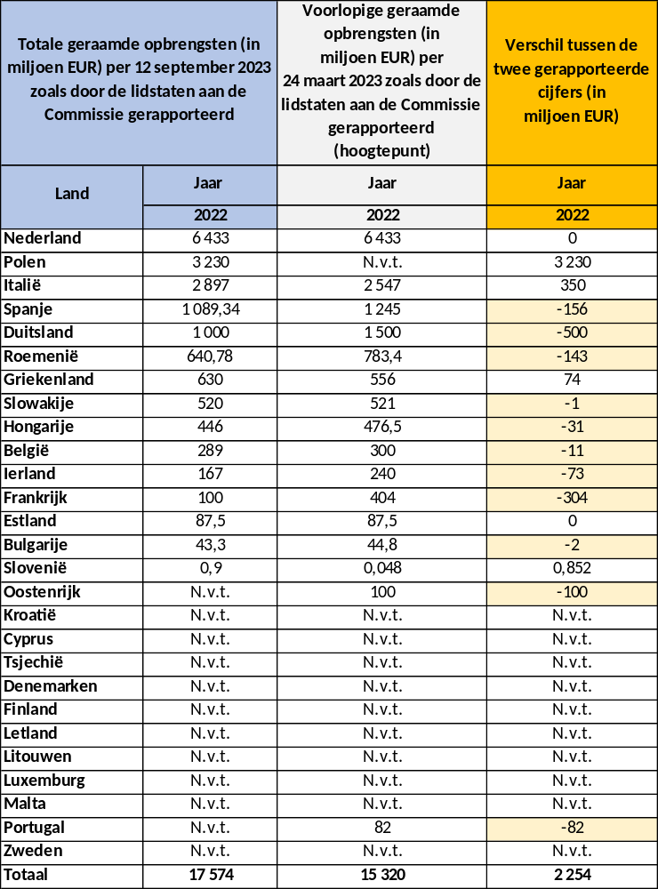
Uit de cijfers voor het boekjaar 2022 blijkt dat de meeste lidstaten weliswaar minder geraamde opbrengsten (per 12 september 2023) hebben gerapporteerd dan in maart 2023, maar dat de totale geraamde opbrengsten met 2,254 miljard EUR zijn gestegen, voornamelijk als gevolg van het feit dat ook Polen nu cijfers heeft verstrekt.
Met betrekking tot de cijfers in tabel 2 is het voorts van belang op te merken dat enkele lidstaten, zoals Letland, Luxemburg en Malta, hebben gemeld dat zij geen ondernemingen in het toepassingsgebied hebben. Andere lidstaten, zoals Finland en Kroatië, hebben aan de Commissie gemeld dat zij geen of weinig inkomsten verwachten. Daarnaast zijn er lidstaten die de verordening van de Raad alleen voor het boekjaar 2023 zullen toepassen (Cyprus, Denemarken, Italië, Litouwen, Tsjechië). Andere lidstaten, zoals Portugal, beginnen pas in het najaar van 2023 met het innen van opbrengsten. Tot slot heeft Oostenrijk geen geactualiseerde geraamde opbrengsten per 12 september 2023 voor het boekjaar 2022 afgegeven, terwijl het land eerder wel een voorlopige raming van de opbrengsten had verstrekt. Zweden heeft geen raming van de opbrengsten verstrekt. Voor die lidstaten zijn in tabel 2 dan ook geen geraamde opbrengsten opgenomen. Hiervoor is “n.v.t.” ingevuld.
  - Gerapporteerde geïnde opbrengsten
Met het oog op dit verslag heeft de Commissie de lidstaten ook verzocht verslag uit te brengen over de geïnde opbrengsten uit de maatregelen uit hoofde van hoofdstuk III van de verordening van de Raad, voor zover dat reeds mogelijk is voor de lidstaten die de maatregel in het boekjaar 2022 hebben toegepast. Op 30 juni 2023 bedroegen de geïnde opbrengsten voor het boekjaar 2022 uit hoofde van hoofdstuk III van de verordening van de Raad 6,850 miljard EUR.
Tabel 3: Geïnde opbrengsten (in miljoen EUR) per 30 juni 2023, zoals door de lidstaten aan de Commissie gerapporteerd voor het boekjaar 2022
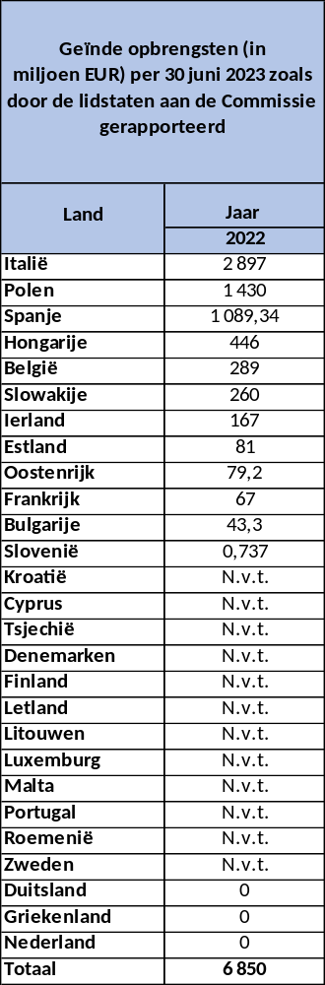
In de toekomst zal de Commissie regelmatig met de lidstaten blijven samenwerken om een goed totaalbeeld te krijgen van de geraamde en geïnde opbrengsten die in het kader van hoofdstuk III van de verordening van de Raad voor het volledige boekjaar 2022 worden gegenereerd. De Commissie zal hetzelfde doen voor het boekjaar 2023 met betrekking tot de lidstaten die de solidariteitsbijdrage of een vastgestelde gelijkwaardige nationale maatregel toepassen voor beide boekjaren of alleen voor het boekjaar 2023. Dit zal de Commissie in staat stellen in het najaar van 2024 naar behoren te voldoen aan haar verslagleggingsverplichting aan de Raad uit hoofde van artikel 20, lid 2, van de verordening van de Raad.
  - Aanwending van de opbrengsten
De lidstaten moeten bovendien verslag uitbrengen over het gebruik van de opbrengsten uit de solidariteitsbijdrage of de vastgestelde gelijkwaardige maatregelen. In artikel 17 van de verordening van de Raad is bepaald voor welke doeleinden die opbrengsten kunnen worden aangewend in overeenstemming met de doelstelling van de verordening van de Raad, te weten het verlagen van de lasten voor eindafnemers van energie als gevolg van de stijgende energieprijzen.
Uit door de lidstaten in het kader van dit verslag verstrekte informatie blijkt dat veel van de maatregelen ter waarborging van de toepassing van de solidariteitsbijdrage of de vastgestelde gelijkwaardige nationale maatregelen, niet vergezeld gaan van een expliciete verwijzing naar de aanwending van de opbrengsten. Dit is het gevolg van het feit dat sommige lidstaten algemene nationale begrotingskaders hanteren voor uitgaven met betrekking tot alle soorten maatregelen die zij toepassen (universaliteitsbeginsel van de begroting). De lidstaten wordt verzocht hierover verslag uit te blijven brengen aan de Commissie om ervoor te zorgen dat de opbrengsten uit hoofde van de verordening van de Raad worden aangewend voor de doeleinden die krachtens de verordening zijn vastgesteld.
7 van de 15 lidstaten die de solidariteitsbijdrage toepassen (AT, BG, FI, FR, HR, NL, SI), verwijzen in hun verslaglegging aan de Commissie niet uitdrukkelijk naar bestedingsdoeleinden als bedoeld in artikel 17 van de verordening van de Raad. Zeven lidstaten (DK, DE, EL, IE, PL, RO, SK) verwijzen uitdrukkelijk naar de vereisten uit hoofde van artikel 17 van de verordening van de Raad, met een voorkeur voor het verlenen van financiële steun aan consumenten en huishoudens. Eén lidstaat (LT) heeft de totstandbrenging gemeld van een fonds voor het innen van de opbrengsten uit de solidariteitsbijdrage, met als doel financiële steun aan huishoudens te verlenen.
Twee van de acht lidstaten die gelijkwaardige nationale maatregelen toepassen (ES, PT), hebben aangegeven de opbrengsten voor dezelfde doeleinden aan te wenden als de in artikel 17 vermelde doeleinden. Twee lidstaten (BE, EE) hebben aangegeven de opbrengsten aan te wenden ter ondersteuning van huishoudens en bedrijven, en één lidstaat (CZ) verwees meer in het algemeen naar het beperken van de hoge energieprijzen. Eén lidstaat (HU) heeft de totstandbrenging gemeld van een fonds voor het innen van de opbrengsten uit de solidariteitsbijdrage, met als doel financiële steun aan huishoudens te verlenen. Eén lidstaat (SE) verduidelijkt in zijn verslag dat belastinginkomsten weliswaar op grond van de nationale begrotingswetgeving niet kunnen worden toegewezen, maar dat het de bedoeling is huishoudens en bedrijven te compenseren voor de hoge energierekeningen in de vorm van een totaalbedrag dat naar schatting hoger is dan de inkomsten uit de tijdelijke maatregel inzake buitengewone winsten. Eén lidstaat (IT) verwees in zijn verslaglegging niet naar de vereisten uit hoofde van artikel 17 van de verordening van de Raad.
De in hoofdstuk III van de verordening van de Raad vastgestelde bijdrage had niet tot doel de begrotingskosten van de verschillende binnenlandse beleidsmaatregelen ter verlichting van de gevolgen van de scherpe stijging van de energieprijzen, volledig te financieren. De Commissie heeft als onderdeel van haar economische najaarsprognose 2022 (zie kader I.2.4 Fiscale beleidsmaatregelen ter verlichting van de gevolgen van de hoge energieprijzen) het effect van de kosten van energiemaatregelen vanuit budgettair oogpunt beoordeeld. Uitgedrukt in nettokosten hebben de lidstaten volgens de prognose maatregelen genomen ter waarde van bijna 200 miljard EUR. De nettobegrotingskosten van energiemaatregelen voor 2023 werden geraamd op ongeveer 144 miljard EUR. De cijfers met betrekking tot de geraamde kosten zijn veel hoger dan de totale geraamde opbrengsten die door de lidstaten aan de Commissie zijn gerapporteerd voor de solidariteitsbijdrage of gelijkwaardige nationale maatregelen (zie afdeling 6.1), wat inhoudt dat deze opbrengsten de geraamde uitgaven slechts gedeeltelijk konden financieren.
In de toekomst zal de Commissie nauwlettend blijven toezien op de aanwending van de opbrengsten die uit hoofde van de verordening van de Raad worden gegenereerd, teneinde de naleving van artikel 17 van die verordening te waarborgen.
- Conclusies
Tegen de achtergrond van de ontwikkelingen op de energiemarkten geeft dit verslag een overzicht van de stand van zaken met betrekking tot de toepassing van hoofdstuk III van Verordening (EU) 2022/1854 van de Raad een jaar na de inwerkingtreding ervan. Het verslag werpt met name licht op de markt- en winstgerelateerde ontwikkelingen in de fossiele-energiesector, maar ook op de toepassing van maatregelen in het kader van deze verordening van de Raad. Het verslag is met name gericht op (i) het soort maatregelen dat wordt genomen door de lidstaten die ervoor kunnen kiezen de solidariteitsbijdrage of een vastgestelde gelijkwaardige nationale maatregel toe te passen; (ii) de specifieke kenmerken van elke maatregel met betrekking tot het (de) toepasselijke boekjaar/boekjaren, de grondslag, het toepasselijke percentage en de aanwending van de geïnde opbrengsten; (iii) de totale geraamde opbrengsten die door de lidstaten zijn gerapporteerd; en (iv) de geïnde opbrengsten van de lidstaten die tegen 30 juni 2023 in staat waren verslag uit te brengen over deze inning.
Uit een blik op de ontwikkelingen op de markten voor fossiele energie blijkt dat de huidige situatie totaal anders is dan toen de verordening van de Raad in oktober 2022 in werking trad. De daling van de energieprijzen in 2023 en een onzekerder economisch klimaat en stijgende kapitaalkosten hebben ertoe geleid dat ondernemingen in de olie-, gas- en steenkoolsector een daling van hun winsten zien ten opzichte van het buitengewone surplus aan winsten van 2022.
Uit de analyse van de door de lidstaten aan de Commissie gerapporteerde gegevens over de toepassing van hoofdstuk III van de verordening van de Raad, blijkt dat een meerderheid van de lidstaten ervoor heeft gekozen de solidariteitsbijdrage toe te passen. Het is echter ook duidelijk geworden dat de lidstaten gebruik hebben gemaakt van de flexibiliteit die de rechtshandeling biedt waar het de toepasselijke boekjaren en percentages betreft. Bovendien bestaan er verschillen tussen de lidstaten die ervoor hebben gekozen een gelijkwaardige nationale maatregel als alternatief voor de solidariteitsbijdrage vast te stellen, onder meer met betrekking tot het toepasselijke boekjaar, het toepasselijke percentage en de berekeningsgrondslag.
Wat de geïnde opbrengsten uit de maatregelen uit hoofde van hoofdstuk III van de verordening van de Raad betreft, blijkt uit de verslaglegging door de lidstaten dat niet alle lidstaten de solidariteitsbijdrage of gelijkwaardige nationale maatregelen op het boekjaar 2022 hebben toegepast. Dit feit, in combinatie met de verschillende inningsdata in de lidstaten, verklaart waarom de gerapporteerde op 30 juni 2023 geïnde bedragen beduidend lager liggen dan de geraamde totale geïnde opbrengsten.
Voorts wordt de lidstaten verzocht verslag te blijven uitbrengen over de door hen voorgenomen aanwending van de opbrengsten uit de maatregelen uit hoofde van hoofdstuk III van de verordening van de Raad. Voor de toekomst is het belangrijk dat dergelijke gegevens met de Commissie worden gedeeld, met inbegrip van voldoende details over de verschillende vormen van aanwending van het aandeel van de opbrengsten. De lidstaten die gegevens over de aanwending van de opbrengsten hebben gerapporteerd, voldoen aan de bestedingsdoeleinden uit hoofde van artikel 17 van de verordening van de Raad, met name het verlagen van de lasten voor eindafnemers van energie als gevolg van de stijgende energieprijzen.
De Commissie zal uiterlijk medio oktober 2024 een tweede verslag bij de Raad indienen, met een tweede analyse van de toepassing van hoofdstuk III van de verordening van de Raad overeenkomstig artikel 20, lid 2, van die verordening.

Verordening (EU) 2022/1854 van de Raad van 6 oktober 2022 betreffende een noodinterventie in verband met de hoge energieprijzen (PB L 61 I van 7.10.2022, blz. 1).
Artikel 122, lid 1, VWEU, vormt de rechtsbasis voor de vaststelling van de verordening van de Raad als uitzonderlijke en tijdelijke maatregel met het oog op de crisis op de energie- en elektriciteitsmarkten in 2022. Dit artikel geeft de Raad de bevoegdheid om in een geest van solidariteit op de economische situatie toegesneden maatregelen te treffen. Dit is met name het geval wanneer zich ernstige moeilijkheden voordoen bij de levering van bepaalde producten, met name op het gebied van energie.
https://ec.europa.eu/commission/presscorner/detail/nl/ip_23_4410
Mededeling van de Commissie aan het Europees Parlement, de Europese Raad, de Raad, het Europees Economisch en Sociaal Comité en het Comité van de Regio's — De stijgende energieprijzen aanpakken: een toolbox met initiatieven en steunmaatregelen, COM(2021) 660 final.
REPowerEU: een gemeenschappelijk Europees optreden voor betaalbaardere, veiligere en duurzamere energie, COM(2022) 108 final.
REPowerEU Plan, COM/2022/230 final.
EUR-Lex – 02022R1369-20230401 – NL – EUR-Lex (europa.eu)
EUR-Lex - 02022R1032-20220630 - NL - EUR-Lex (europa.eu)
Bureau voor publicaties (europa.eu)
EUR-Lex - 32022R2576 - NL - EUR-Lex (europa.eu)
https://eur-lex.europa.eu/eli/reg/2022/2577/oj
Verslag van 5 juni 2023 van de Commissie aan het Europees Parlement en de Raad betreffende de evaluatie van noodinterventies in verband met de hoge energieprijzen overeenkomstig Verordening (EU) 2022/1854 van de Raad: https://eur-lex.europa.eu/legal-content/NL/TXT/PDF/?uri=CELEX:52023DC0302&qid=1701439373247 (europa.eu)
Op 14 november 2023 beschikbare gegevens.
Bron: S&P Global Commodity Insights.
Het IEA merkte op dat de mondiale vraag naar gas in 2024 naar verwachting weer gematigd zal stijgen, voornamelijk onder impuls van de regio Azië-Stille Oceaan en het Midden-Oosten, en dat de vraag vanuit de regio Azië-Stille Oceaan tegen 2026 naar verwachting met 20 % zal toenemen ten opzichte van 2022, zie het Medium-Term Gas Report 2023.
De binnenlandse tekorten op het gebied van waterkracht en kernenergie als gevolg van klimatologische omstandigheden en andere factoren met betrekking tot beschikbaarheid, hebben de druk op de gasmarkt opgevoerd, waardoor de prijzen in de zomer van 2022 verder zijn gestegen. De productiekloof voor de opwekking van waterkracht en kernenergie bedroeg in 2022 respectievelijk circa 60 TWh en 120 TWh ten opzichte van 2021.
Brent-olieprijzen per 15 november volgens S&P Global Commodity Insights.
De begin april door OPEC+ aangekondigde vrijwillige verlaging van de productie met 1,66 miljoen vaten per dag (mvpd) en de door Saudi-Arabië op 4 juni aangekondigde verlaging van nog eens 1 mvpd in juli (later verlengd tot eind 2023). In september kondigde ook Rusland een verlaging aan van de olie-export met 0,3 mvpd (later verlengd tot eind 2023).
Op 5 december 2022 trad het EU-embargo op ruwe olie over zee uit Rusland in werking, alsook het door de G7+-coalitie vastgestelde prijsplafond voor Russische olie van 60 USD/vat (het prijsplafond zal Europese exploitanten in staat stellen Russische olie naar derde landen te vervoeren, mits de prijs ervan strikt onder het plafond blijft) — EUR-Lex - 02014R0833-20230624 - NL - EUR-Lex (europa.eu)
Bron: Weekly Oil Bulletin van de Europese Commissie.
Bron: Weekly Oil Bulletin van de Europese Commissie (6 november).
EUR-Lex - 02014R0833-20230624 - NL - EUR-Lex (europa.eu)
Italië gaf aan in 2022 2,897 miljard EUR te hebben geïnd in het kader van de voorgaande nationale maatregel, zoals nader toegelicht in afdeling V.
In het kader van dit verslag hebben Nederland en Estland hun oorspronkelijke raming van de opbrengsten bevestigd. Polen meldde voor het eerst een raming van de opbrengsten.
https://economy-finance.ec.europa.eu/system/files/2023-02/ip187_en.pdf

